表面涂色的正方体
常州市新北区百丈中心小学 孙晓
教学内容：苏教版小学数学六年级上册第26～27页。
教学目标：
1.经历把表面涂有颜色的正方体切成若干个同样大的小正方体，探索表面涂有颜色的小正方体的各种情况以及其中隐含的简单规律的过程，进一步积累探索简单数学规律的经验，感悟数学思想方法，发展数学思维能力和空间观念。
2.在探索数学规律的过程中，感受数学的结构美，获得成功发现数学规律的愉悦体验，激发学习数学的兴趣。
教学重难点：
观察发现3面涂色、2面涂色、1面涂色小正方体与大正方体顶点、棱、面之间的关系，找到计算它们各自个数的方法。
教学过程：
一、回顾旧知，激趣导入
师：同学们，这是一个正方体，正方体有哪些特征呢？
提问：如果把这个大正方体的表面涂上一层红色油漆，再把它的每条棱都平均分成10份，照上图的样子把它切开，小正方体的表面是否都涂有颜色呢？有多少种不同的情况呢？
（板贴：3面涂色的、2面涂色的、1面涂色的和无涂色的）
揭题：那这几种涂色的小正方体各有几个呢？它们所在的位置又蕴藏着怎样的规律呢？今天这节课我们就一起来研究表面涂色的正方体。（板贴：表面涂色的正方体）
二、自主探究，初步感知
（一）棱平均分成2份
师：一开始就研究棱被平均分成10份的情况似乎有些复杂，想想我们在以前的学习当中对于复杂事物规律的探索通常是从哪里开始的呢？
小结：是呀，探索复杂事物的规律我们可以先找一些简单事物的规律，今天我们就从简单开始。（板书：从简单开始）
师：我们先从最简单的情况开始研究，观察这个正方体，它的每条棱被平均分成了几份？能切成多少个同样大的小正方体？每个小正方体有几个面涂色？
预设：它的每条棱被平均分成了2份，能切成8个同样大的小正方体，每个小正方体有3面涂色。（板书：8、8、0、0， 版贴：小正方体个数）
追问：1、那8个小正方体你是怎么得到的？
2、有没有比数更好的方法？——2×2×2
小结：把大正方体的每条棱平均分成2份，分成了8个同样大小的小正方体，8个小正方体都是3面涂色。（ppt演示）
（二）棱平均分成3份
提问：接着我们从简单到复杂一些，如果把棱平均分成3份。（板书：3）
共能切成多少个小正方体？切成的小正方体中，3面涂色、2面涂色和1面涂色分别有多少个？分别在什么位置呢？
让我们带着这些问题一起走进活动一。请同学们拿出课前准备的3阶魔方，仔细观察，找一找、数一数、算一算，完成研究单上的活动一。
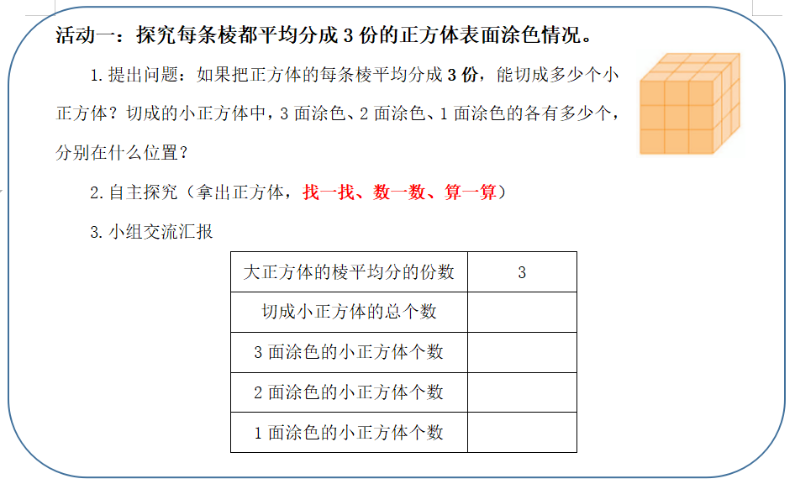
汇报：同学们讨论的非常热烈，哪一小组勇于把你的想法告诉全班同学？
第一层次：校对表格上的答案。
预设1：生1：我们小组认为切成小正方形的总个数是27个，三面涂色的是8个，两面涂色的有8个，1面涂色的有6个。
预设2：生2：我们小组认为两面涂色的有12个。
引导：那到底2面涂色的是8个还是12个，你们自己互相说一说，也可以拿手中的魔方再看一看。
生：2面涂色的应该有12个，因为每条棱上有1个，一共有12条棱，所以是12个。
追问：老师在刚才转的过程中，发现有同学对1面涂色的也有些困难，谁能帮他解决一下呢？
生：1面涂色的有6个，因为每个面上有1个，一共有6个面，所以是6个。
交流内化：根据大家的观察，同学们可以一边订正一边自己说一说。老师也在黑板上把表格补充完整。
提问：那同学们来看一看这列，27是怎么得到的？（3×3×3也就是3³）这里的12，6根据刚才同学的回答其实也可以写成一个算式。（板书：1×12 1×6）
第二层次：校对位置。
过渡语：那问题中的“分别在什么位置？”请你继续跟大家汇报
小组长边说边指手中的魔方。
PPT演示：那为了同学们观察方便，我们请电脑老师给大家演示。
边放ppt，边总结。（板书：顶点上、棱中、面中）。
三、深入探究，发现规律
（一）棱平均分成4份、5份
过渡：刚刚我们研究了把棱平均分成3份时，分成的小正方体表面涂色的情况。如果把棱平均分成4份、5份呢？（出示PPT）你能像刚刚那样继续研究吗？让我们一起进入活动二。
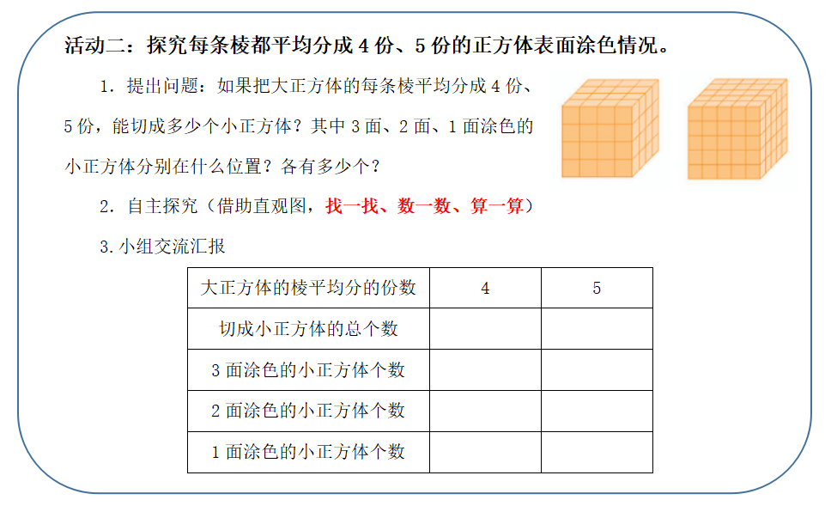
师：同学们探索的非常认真，老师找了这一小组的答案，并把它写在了黑板上，我们先来看一看。我们来听听这一小组是怎么想的？
小组汇报：我们小组认为棱平均分成4份时，3面涂色的是8个，2面涂色的是24个。
师引导：那我们先一类一类的说，棱平均分成4、5份时：
- 3面涂色
师追问：为什么3面涂色都是8个？
预设：因为只有8个顶点。
（2）2面涂色
生：2面涂色分别是是24个，36个。
师：那其实我们可以写成一个算式：2×12和3×12。
追问：为什么都×12？
生：正方体有12条棱。
追问：那棱平均分成4份、5份时，2和3是怎么得到的？
预设：因为4份时，要去掉顶点上的2个，5份时，也要去掉顶点上的2个。
师：我看到有许多同学眉头紧锁，我们也借助我们的图片来验证一下。
（3）1面涂色
师：那1面涂色的呢？哪个小组能够像刚才他们那样来完整的说一说呢？
生：可以改成算式：4×6、9×6
追问：为什么都×6？
生：因为正方体有6个面。
追问：4和9怎么得到的？
生：中间是个正方形，每条边要去掉两个顶点处。（借助电脑老师动态给大家看一下，ppt投影）
（二）观察规律
师：好，那现在同学们根据黑板上的答案对你的表格进行修改，观察填出的表格，小组继续交流你能发现什么规律？
我们小组发现：1、2、3、 师：哪个小组有补充？
教师提炼
A、3面涂色的小正方体都在大正方体的顶点的位置，都是8个。
B、2面涂色的小正方体的个数都是12的倍数。（乘以12 ）
C、1面涂色的小正方体的个数都是6的倍数。
师：谁能够完整的来说一说吗？你能像这样跟你同桌说一说吗？
（三）用字母表示规律
师：刚才是棱平均分成2份、3份…..如果平均分成n 份呢？（板书）
过渡：谁愿意来当小老师，告诉大家你是怎么想的？
（1）3面涂色有8个
（2）2面涂色是（n-2）×12/12n
追问：你赞同哪一种？说说理由——（要去掉棱上的顶点处）
师：（n-2）×12可以直接写成12（n-2）
（3）1面涂色是6（n-2）²
追问：为什么可以这样表示呢？
师：（n-2）²×6可以直接写成6（n-2）²
（四）棱平均分成10份
提问：回到课堂的开始，棱平均分成10份，3面涂色、2面涂色、1面涂色各有几个？这些复杂问题你们会解决了吗？（只要列式即可）
追问：为什么是8²？
五、回顾过程，讲述体会
1、回顾探索和发现规律的过程，说说你的体会？可以说给你的同桌听一听。
- 找小正方体时，要注意他们在大正方体上的位置。——指黑板上的棱、顶点和面
- 小正方体的个数与正方体的顶点、面和棱的个数有关。——指12、6、8
- 找、数、算等方法结合起来，并根据图形的特征进行思考。——指n
2、过渡语：今天我们通过自己的努力发现了表面涂色的正方体有这么多有趣的规律。
那是不是3面涂色的加上2面涂色、1面涂色的就是一共的小正方体呢？那无涂色的小正方体个数又有怎样的规律呢？（版贴：小正方体的个数）请同学们课后自主探索。
希望同学们在数学学习过程中，要细心观察，善于发现，开动脑筋，相信你们能发现更多数学的美。
六、板书设计：
表面涂色的正方体
大正方体的棱平均分的份数 | 2 | 3 | 4 | 5 | 10 | n
切成小正方体的总个数 | 8 | 27 | 64 | 125 | 10³ | n³
3面涂色的小正方体个数 | 8 | 8 | 8 | 8 | 8 | 8
2面涂色的小正方体个数 | 0 | 12  1×12 | 24  2×12 | 36  3×12 | （10-2）×12 | 12（n-2）
1面涂色的小正方体个数 | 0 | 6  1×6 | 24  2²×6 | 54  3²×6 | 8²×6 | 6（n-2）²
无涂色的小正方体个数 | ?
棱中
顶点上
面中
体中
从简单想起
找
数
算

